

Inovação, Sustentabilidade e Competitividade Empresarial

Nome dos Alunos:

Samuel Faustino Gomes da Costa - 824147380
Isac Luan Gonçalves da Cruz - 825150096
Pedro Leonardo de Paiva Teixeira - 825231612
Erik dos Santos Silva - 823159297
Matheus Marques - 824212452
Ana Laura Prado Lolo - 825149182
Rebeca Barcelos Rocha Carneiro - 824148696

2026

ValiDê – Controle Inteligente de Validade de Alimentos
O ValiDê é um aplicativo desenvolvido com o objetivo de reduzir o desperdício de alimentos domésticos, auxiliando os usuários no controle de prazos de validade e na criação de receitas com base nos ingredientes disponíveis na geladeira.
A proposta central do aplicativo é unir praticidade, economia e sustentabilidade, oferecendo uma solução simples e intuitiva para o dia a dia.

Identidade Visual e Conceito
A identidade visual do aplicativo utiliza tons de verde, associados à sustentabilidade, alimentos frescos e consciência ambiental.
O logotipo combina um símbolo de verificação (check) com elementos naturais (folha), representando controle e responsabilidade com o consumo.
A interface foi projetada com foco em:
- Minimalismo
- Clareza das informações
- Facilidade de navegação
- Hierarquia visual bem definida

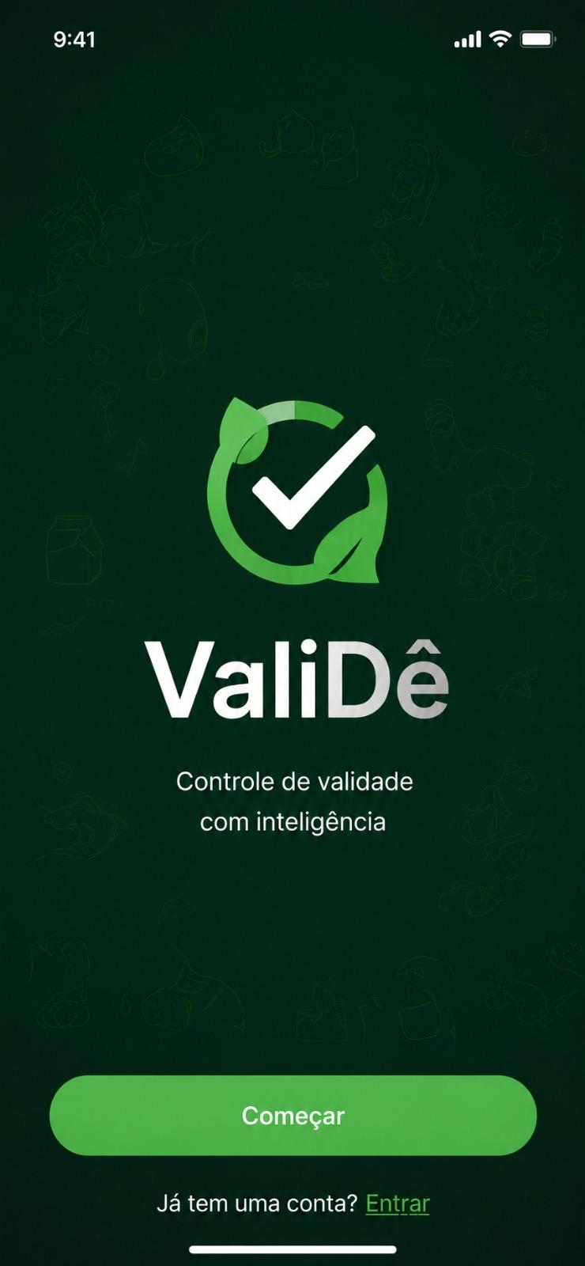
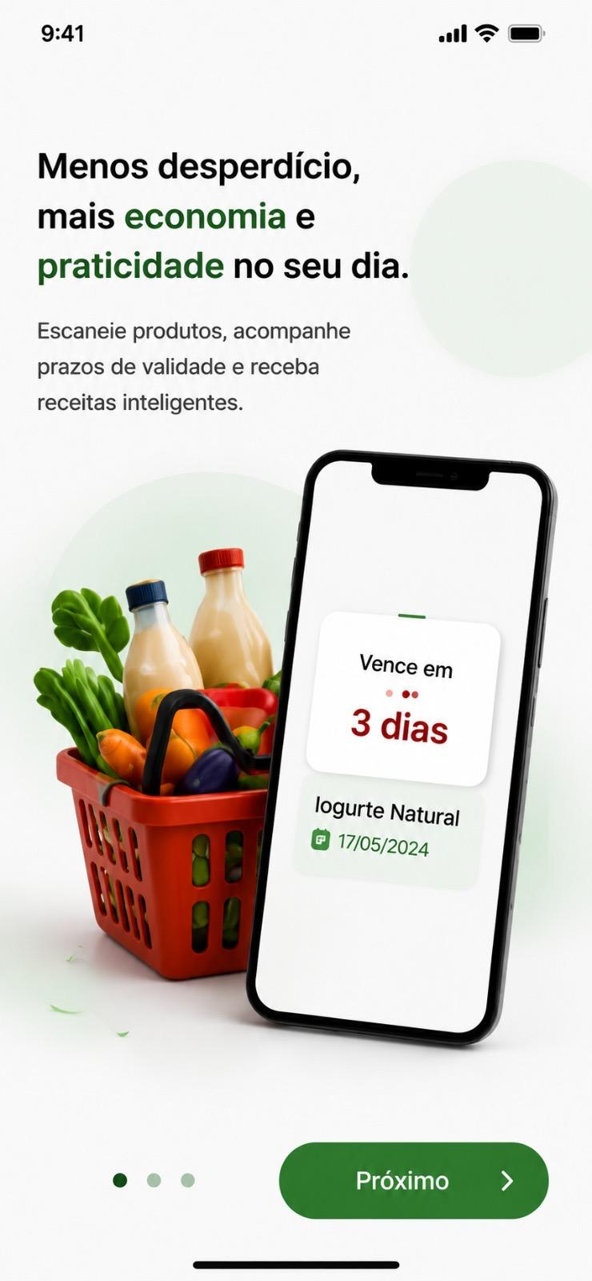

Tela Inicial (Onboarding)
As telas iniciais apresentam o propósito do aplicativo:
- Redução do desperdício
- Economia doméstica
- Praticidade na rotina
O usuário é introduzido às principais funcionalidades, como escanear produtos, acompanhar vencimentos e receber sugestões inteligentes de receitas.
A tela principal exibe um resumo inteligente do estoque do usuário:
- Quantidade de produtos próximos do vencimento
- Produtos já vencidos
- Total de itens cadastrados
Os produtos próximos ao vencimento aparecem em destaque, priorizando decisões rápidas.
Também são exibidas sugestões de receitas baseadas nesses itens, incentivando o consumo antes da data limite.
Essa organização permite uma visualização rápida e estratégica das informações mais importantes.

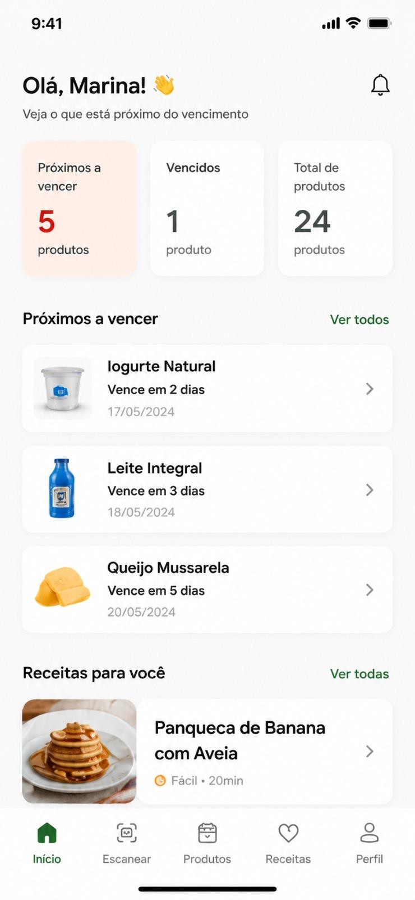

Função de Escaneamento
O aplicativo permite adicionar produtos por meio da leitura de código de barras ou QR Code.
Essa funcionalidade:
- Agiliza o cadastro
- Reduz erros de digitação
- Torna a experiência mais moderna e intuitiva
Após o escaneamento, o sistema confirma a adição do produto e exibe seus dados principais, como nome, marca e validade.

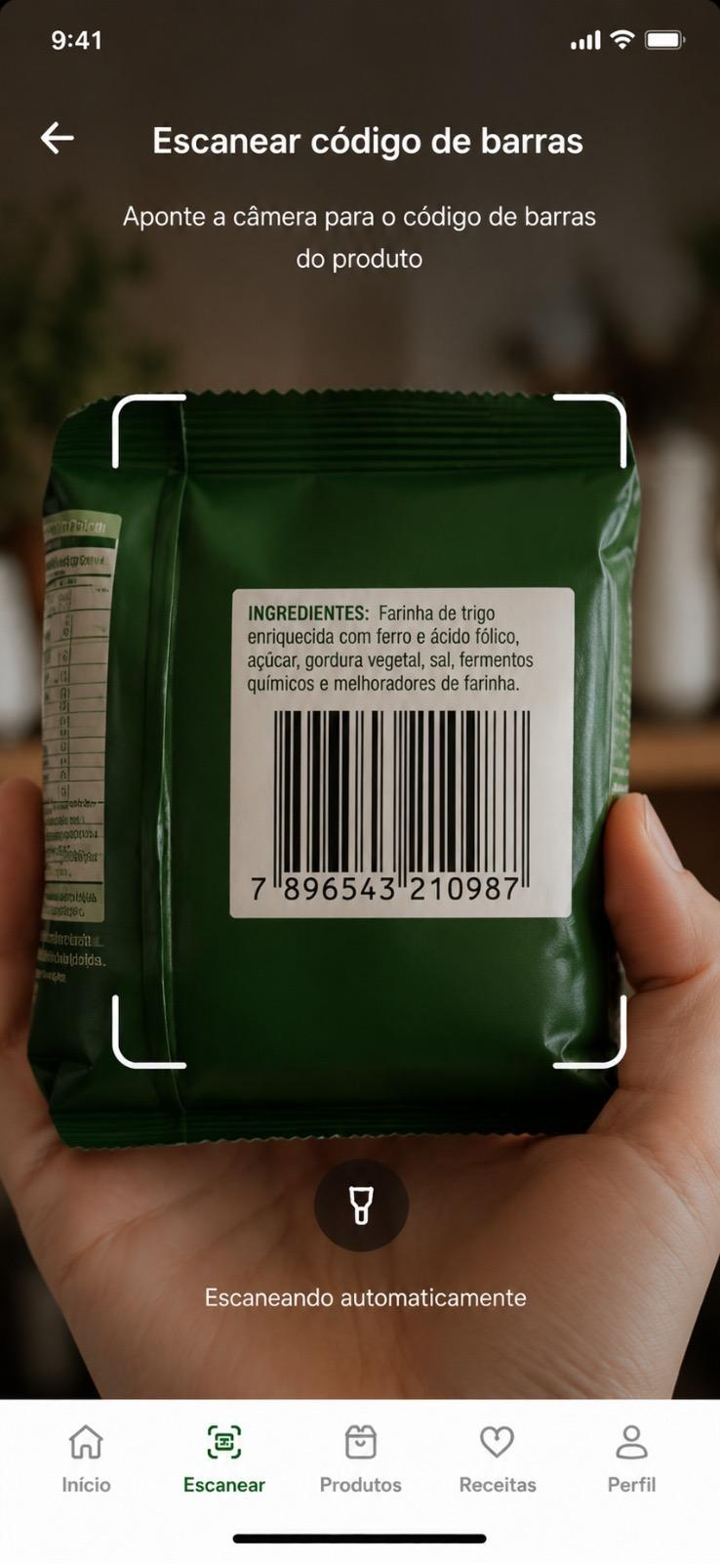

Adição Manual de Produtos
Caso o produto não possua código de barras ou o usuário prefira inserir manualmente, há um formulário simples com:
- Nome do produto
- Data de validade
- Categoria
- Marca (opcional)
O design dessa tela prioriza simplicidade e organização, evitando sobrecarga visual.

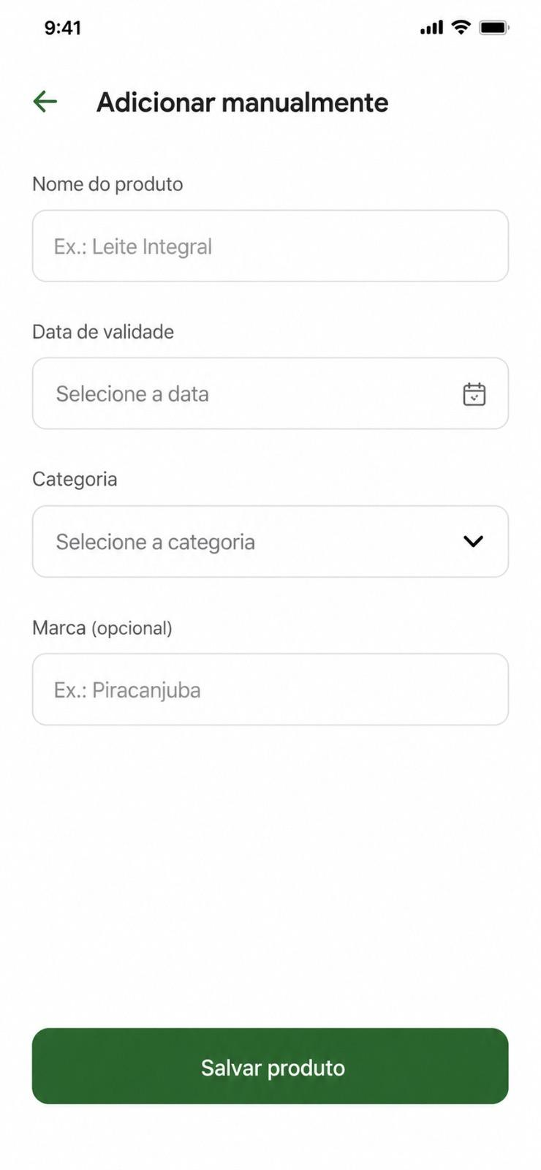

Tela “Meus Produtos”
Nesta seção, o usuário visualiza todos os itens cadastrados, organizados por categorias.
Cada item apresenta:
- Nome
- Data de validade
- Tempo restante até o vencimento
Essa organização facilita o controle do estoque doméstico e promove uma gestão alimentar mais eficiente.

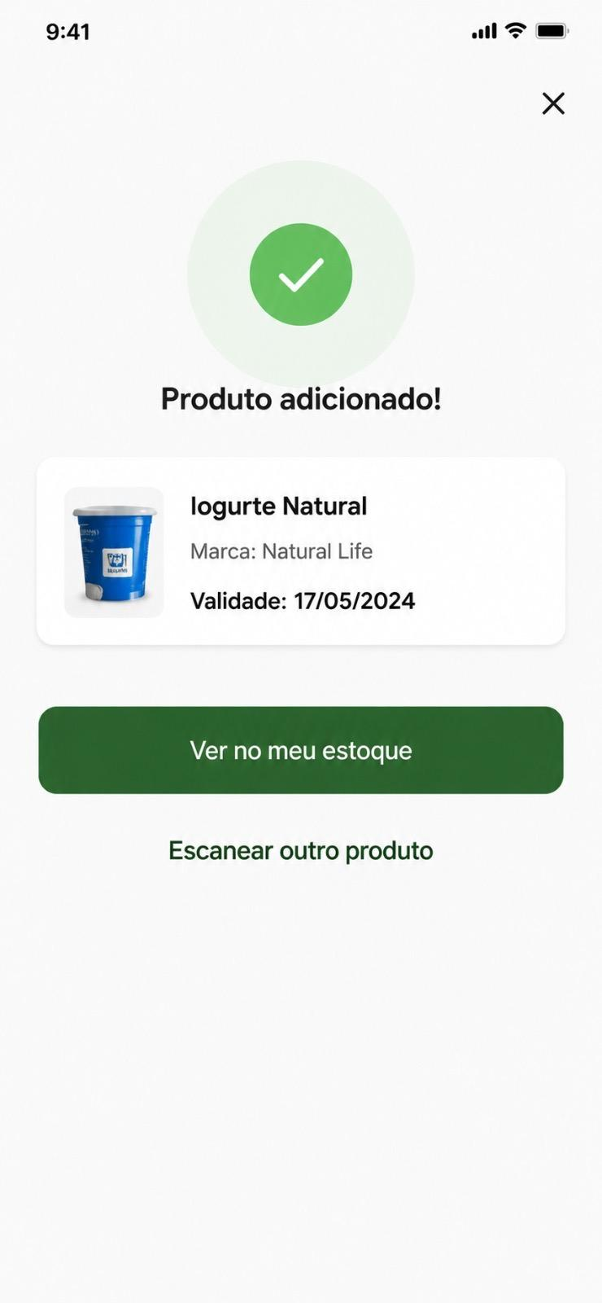

Sugestão de Receitas Inteligentes
O aplicativo sugere receitas com base nos produtos próximos ao vencimento.
Cada receita apresenta:
- Nome do prato
- Grau de dificuldade
- Tempo de preparo
Essa funcionalidade transforma um possível desperdício em oportunidade, incentivando o aproveitamento integral dos alimentos.

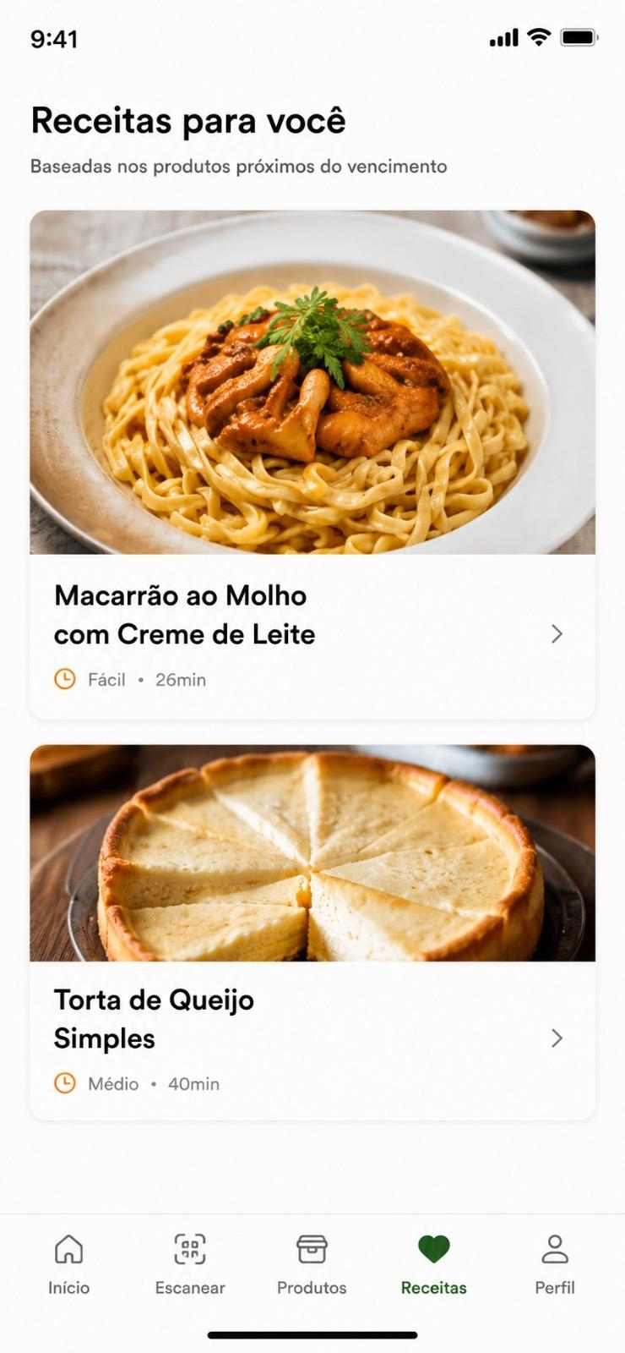

Tela de Perfil
A área de perfil permite que o usuário:
- Edite informações pessoais
- Ajuste preferências
- Configure notificações
- Acesse suporte
- Visualize informações sobre o aplicativo
Essa seção garante personalização e autonomia na experiência de uso.

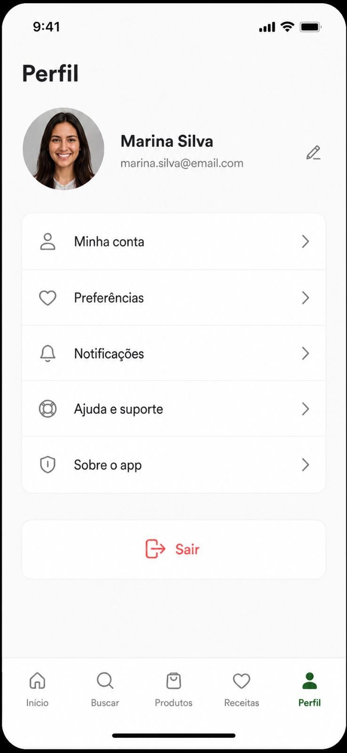

Sistema de Notificações
O aplicativo envia alertas quando um produto está próximo do vencimento, ajudando o usuário a agir com antecedência.
Essa funcionalidade é essencial para cumprir o objetivo principal do projeto: reduzir o desperdício alimentar.

Impacto Social e Sustentável
O ValîDê contribui para:
- Redução do desperdício doméstico
- Economia financeira
- Consumo mais consciente
- Organização alimentar
Além de facilitar a rotina, o aplicativo promove educação alimentar e responsabilidade sustentável.

